**实验6报告**

学号: 2018K8009929043 2018K8009929035

姓名: 曾冕 张翔雨

箱子号： 06

一、实验任务（10%）

本实验主要在阻塞-数据前递流水线的基础上添加了算术逻辑类指令和乘除运算类指令及其配套的数据搬运指令，其中实现乘除运算类指令主要调用了Xilinx IP 实现，同时对阻塞的状况进行了更新。

二、实验设计（40%）

（一）总体设计思路

本次的CPU在lab5（阻塞和数据前递）的基础上加入了对新的指令的支持。本次主要涉及的都是运算类指令，所以对于流水线总体来说变动不大，主要集中于个别模块内部信号的更新和对应的总线位宽更新。涉及到更新的模块有：ID模块，EXE模块，ALU模块和总线位宽头文件

1. ID模块设计思路：首先根据指令特征译码，因为使用one-hot编码方式所以需要更改alu位宽以增加新增添的指令，对于mfhi,mflo,mthi,mtho等指令布局出单独的总线信号，传递到EXE模块，具体实现方式在分模块中叙述
2. EXE模块设计思路：根据新的ds_to_es_bus拆分出相应信号，在src2中单独进行0拓展。在本模块中定义了cp0的两个寄存器，完成寄存器的更新，并同时在EXE模块中调用了ip_catalog的除法器和除法器中的握手信号处理工作。
3. ALU模块：根据额外的one-hot编码增加乘法指令和ip_catalog中乘法器的简单调用，同时使用了小技巧只调用一个乘法器就完成了有符号无符号两种乘法的实现。

最后的总体涉及思路如下图1所示。

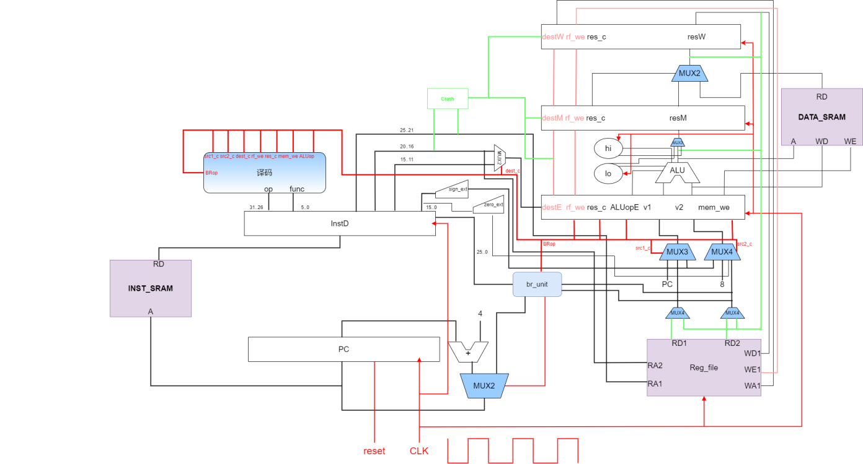

图01: 整体数据通路设计

（二）重要模块1设计：ID模块

1. 工作原理

根据输入指令，通过复杂的内部信号处理输出对应的信号，控制下一步各分模块的控制逻辑。

Lab6中，更改了ds_to_es_bus的位宽，传输了更多的内容，具体内容见功能描述

1. 接口定义（仅展示lab6更新）

| **名称** | **方向** | **位宽** | **功能描述** |
| --- | --- | --- | --- |
| ds_to_es_bus | OUT | 145 | 到exe_stage的数据（包含增添的乘除法信号等） |

1. 功能描述

总线修改的信号如下图3所示：

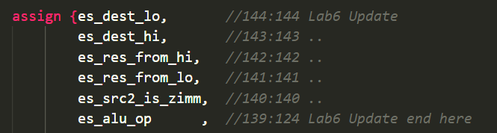

图02 ：总线中新增/修改的信号

其中，es_dest_lo/hi对应的是mtlo/mthi指令的信号，es_res_from_lo/hi对应的是mflo/mfhi指令的信号，es_src2_is_zimm是进行0扩展的信号（对应ANDI、ORI 和 XORI 指令）

Es_alu_op是根据额外的乘除法指令重新定义为16位宽的的one-hot编码指令

（三）重要模块2设计：EXE模块（仅描述lab6更新）

1. 工作原理

Lab6中，EXE内部完成了除法器的调用和ALU的调用（除法器的调用独立于ALU），除法器握手信号的生成以及cp0寄存器的更新

1. 接口定义

| **名称** | **方向** | **位宽** | **功能描述** |
| --- | --- | --- | --- |
| ds_to_es_bus | IN | 145 | 到exe_stage的数据（包含增添的乘除法信号等） |

3、功能描述

外部信号输入输出变化不大，但是由于需要完成cp0寄存器的更新和除法器的调用，内部接口变化较大，下面分别介绍除法器握手信号的处理和cp0寄存器的处理。

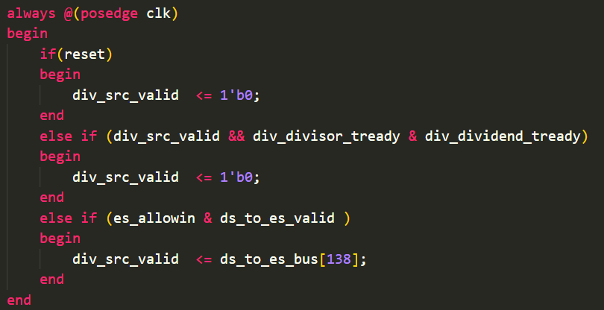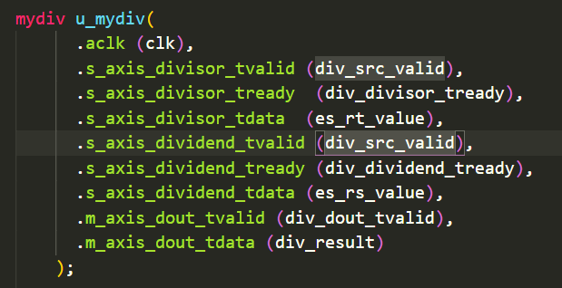除法器握手信号的处理代码以及对应的例化关系如下图4和5所示（仅展示有符号除法部分）：  
图03 ：除法器的握手信号

图04 ：除法器的例化关系

在处理握手信号的时候，由于必须要保证两个操作数有效信号同时变化，所以这里使用了同一个信号作为tvaid的例化输入，保证成功握手的同时减少了内部信号，这里还可以看到用的是总线中的数据，而不是对应的aluop的除法信号，详细原因在错误原因中解释。

当复位信号有效时，操作数valid信号拉低，为保证当除法指令信号以及两个操作数到达时valid信号能及时拉高，这里采用与ds_to_es_bus_r相同的时序赋值逻辑，当信号握手成功时valid信号拉低。

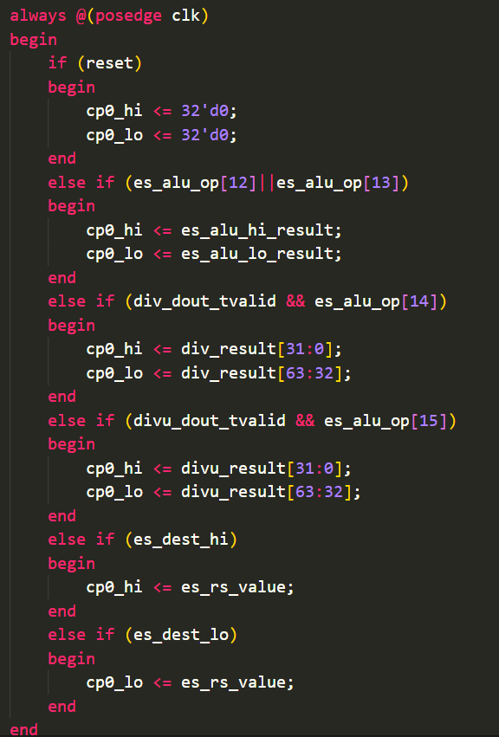 Cp0寄存器的处理代码如下图6所示：

图05 ：cp0寄存器的处理代码

当检测到乘法指令有效的时候将乘法结果写入，除法输出指令有效的时候完成除法结果的更新，当mthi/lo指令有效的时候将rs寄存器堆的内容写入cp0_hi/lo寄存器中。

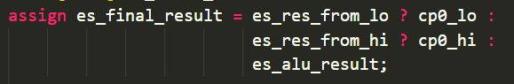相应的 当执行mfhi/lo指令的时候也要对es_final_result进行相应修改如下图07所示：

图06 ：读取cp0寄存器内容

（四）重要模块3设计：ALU模块

1. 工作原理

根据输入的14位编码进行相应运算（这里由于除法是在EXE模块调用的，所以传入alu模块的编码只有14位）

1. 接口定义（仅展示lab6更新）

| **名称** | **方向** | **位宽** | **功能描述** |
| --- | --- | --- | --- |
| ds_to_es_bus | IN | 14 | 输入到ALU的控制代码 |
| mult_hi_result | OUT | 32 | 输出到cp0_hi寄存器的数据 |
| mult_hi_result | OUT | 32 | 输出到cp0_lo寄存器的数据 |

1. 功能描述

重点描述SRL/SRA和MULT/MULTU指令的实现方式，简单的位运算部分略去。

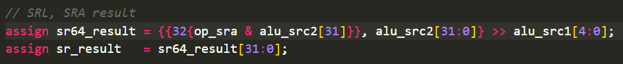SRL/SRA指令实现方式如下图08所示：

图07 ：SRL/SRA实现方式

既先扩展为64位的数，再取后32位的方式，避免了选择器的加入。

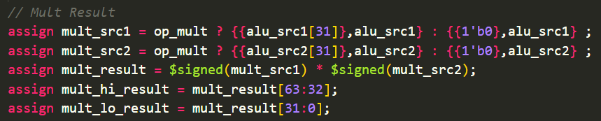MULT/MULTU指令实现方式如下图09所示：

图08 ：MULT/MULTU实现方式

这里用了个小ruick，先对立即数进行判断，如果为有符号乘法，则符号位扩展一位，无符号乘法则进行0扩展，最后用这两个33位的数进行运算，取乘法结果的前32位和中32位作为结果，避免了调用两个乘法器，减少了硬件开销。

三、实验过程（50%）

（一）实验流水账

10.13晚上 小组成员完成了ID状态的指令译码以及简单运算指令控制信号赋值

10.14晚上 小组成员完成了EXE及ALU状态的更新，添加了乘除法指令以及相关数据搬运指令。通过测试。

10.17 开始写实验报告，大约3小时半完成

（二）错误记录

1、错误1：1.执行阶段除法操作数有效信号不拉高

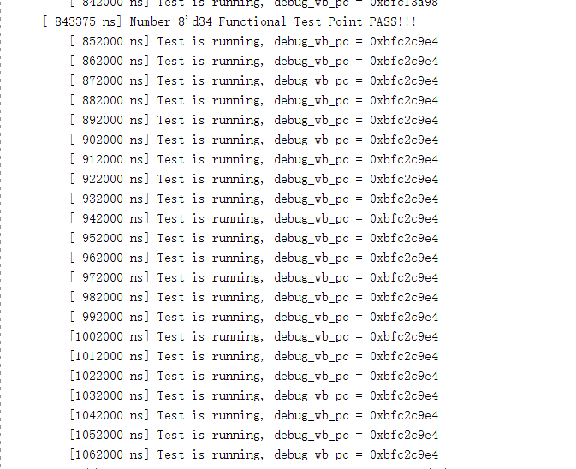（1）错误现象

仿真不停止，卡在执行阶段，如下图10所示：

图09 ：仿真卡死在某个阶段

（2）分析定位过程

查找lab CPU_CDE\soft\func_lab6\obj\test.S反汇编文件发现这个pc执行党的是一条除法指令，且PC保持一个值大概率是握手信号处理不正确，对握手信号进行排查。

（3）错误原因

握手信号没有被正确处理，由于调用的es_alu_op，这是个从bus过来的寄存器中读取的数据，会慢一拍，导致握手信号无法正确进行，如下图11所示：

图10 ：错误代码示范：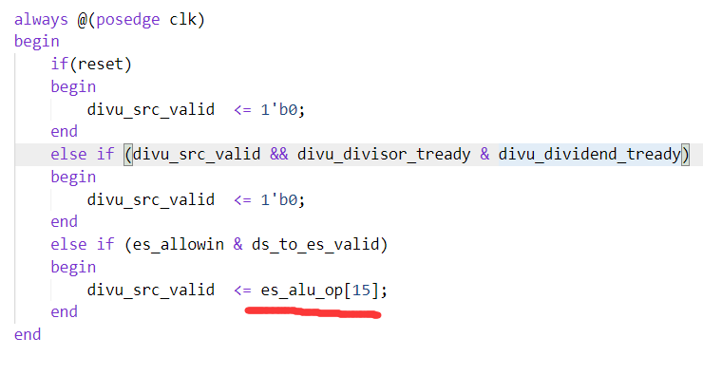

（4）修正效果

将代码修改为 div_src_valid  <= ds_to_es_bus[138]

仿真正确运行，得到结果。

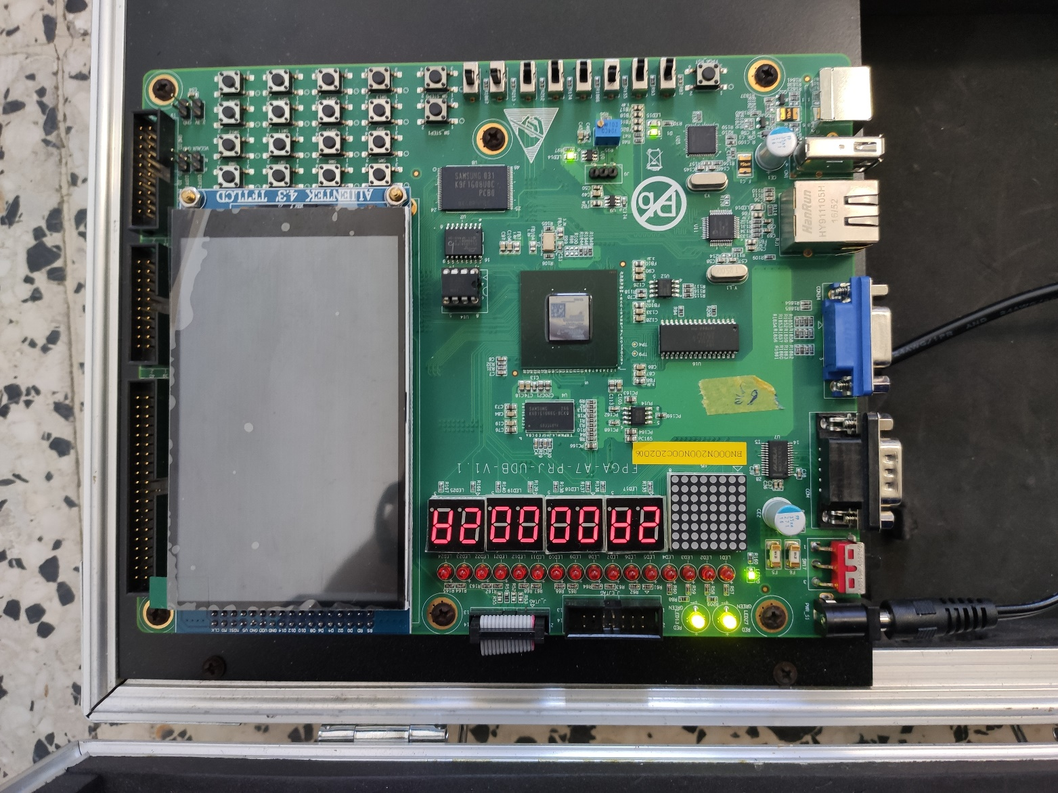

图 11 上板通过照片

四、实验总结（可选）

本次实验拿到任务后感觉要增加一倍的指令，还是比较令人头疼的，仔细阅读任务书后发现很多指令可以复用之前的数据通路，思路还是比较清晰的。难点主要在乘除法指令，乘法指令较为简单一些，只需在ALU中添加高位和低位结果的输出接口即可，内部添加乘法操作。除法要麻烦一点，需要理解除法ip各个接口的功能是什么，由于除法会导致EXE模块堵塞，也需要修改ready_go信号和结果数据，同时还需要添加cp0寄存器hi和lo的赋值逻辑，是本次实验的难点。不过经过这次实验之后，感觉对实验的代码框架理解更深了，也复习了时序逻辑的一些代码书写规范。